Storyboard para cada Caso de Uso

Tela 0001 - Home

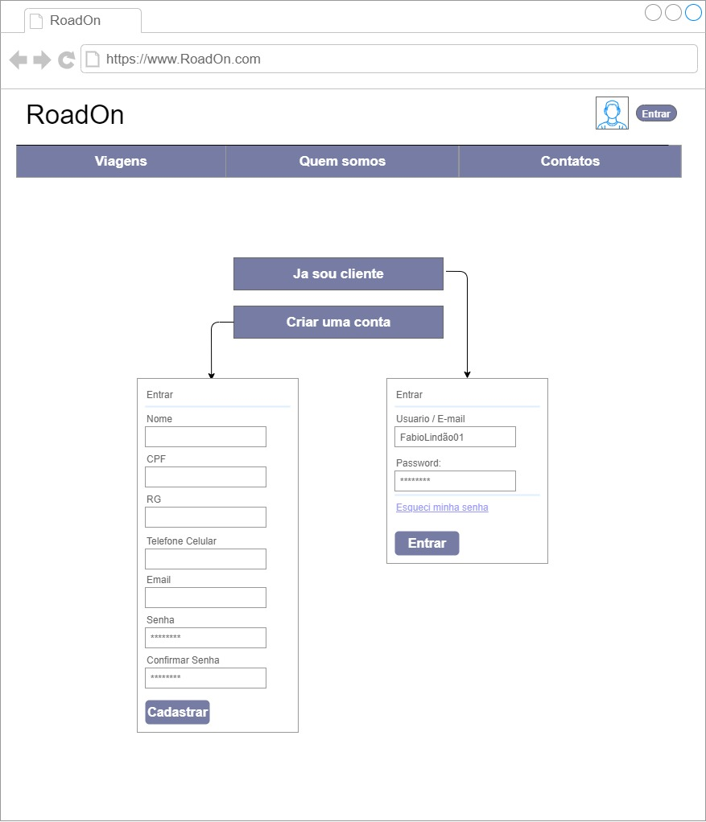

Tela 0002 – Aba Viagens (Visão administrador)

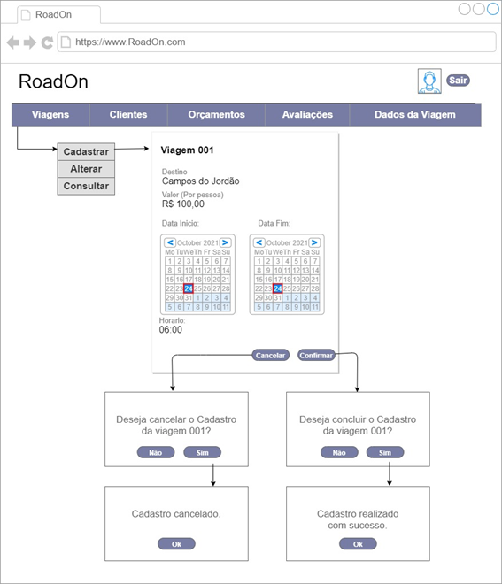

Tela 0003 - Home

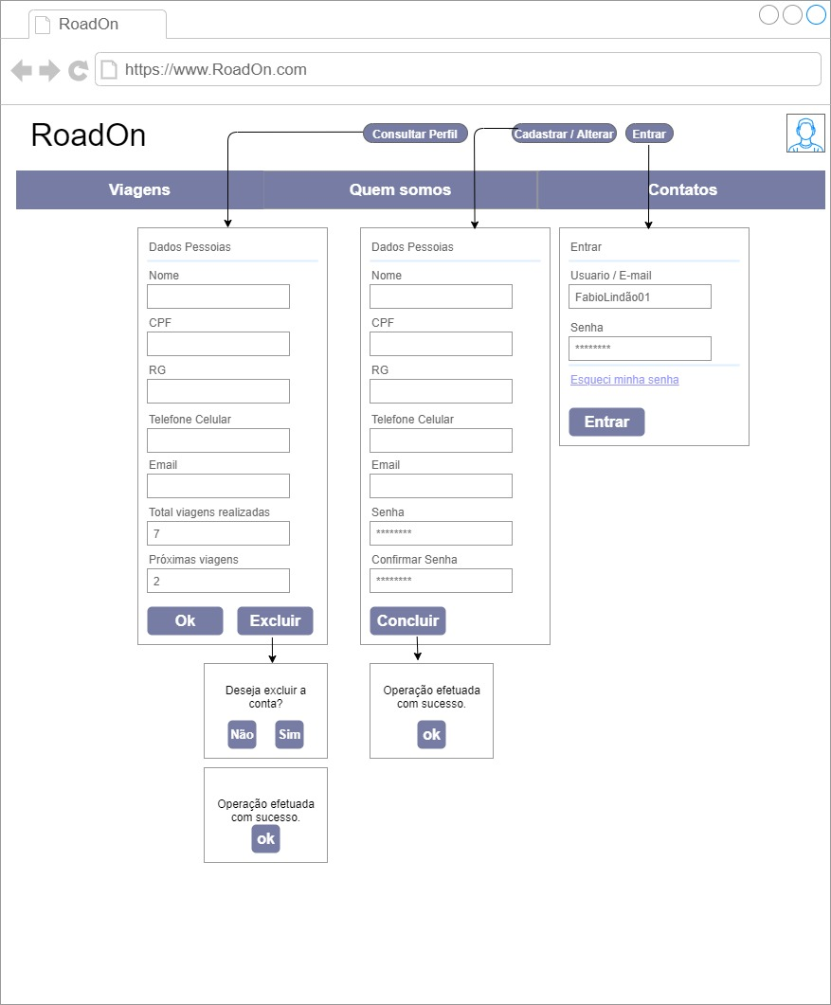

Tela 0004 – Aba Orçamentos

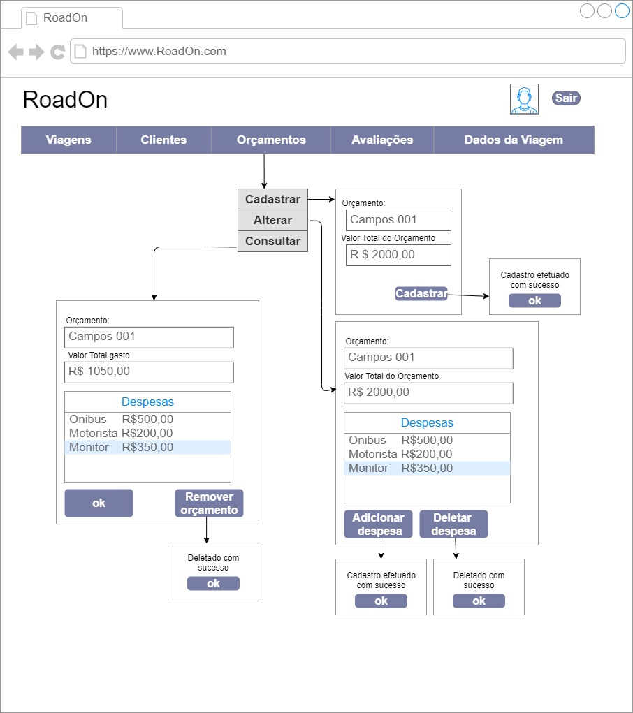

Tela 0005 – Aba Viagens (visão cliente)

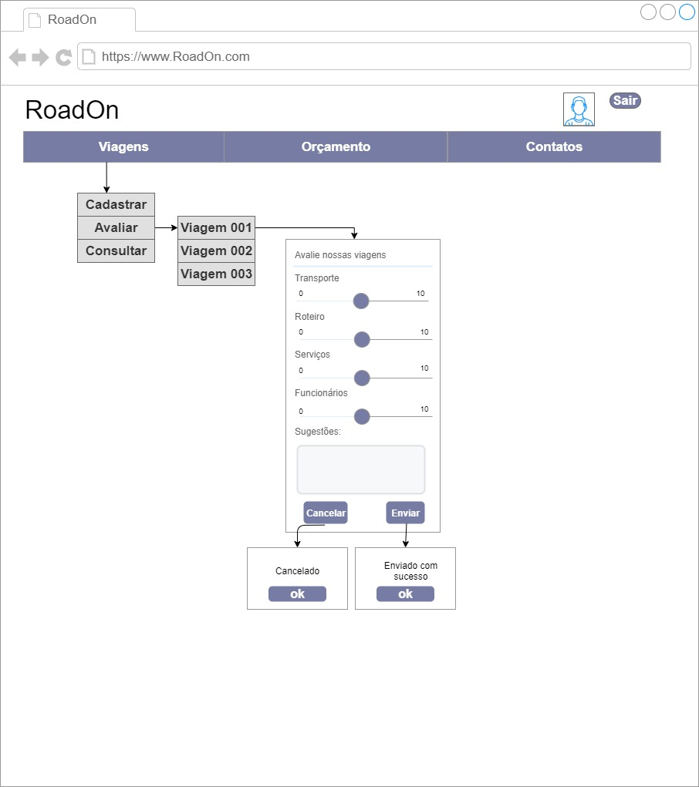

Tela 0006 – Aba Dados da Viagem (visão administrador)

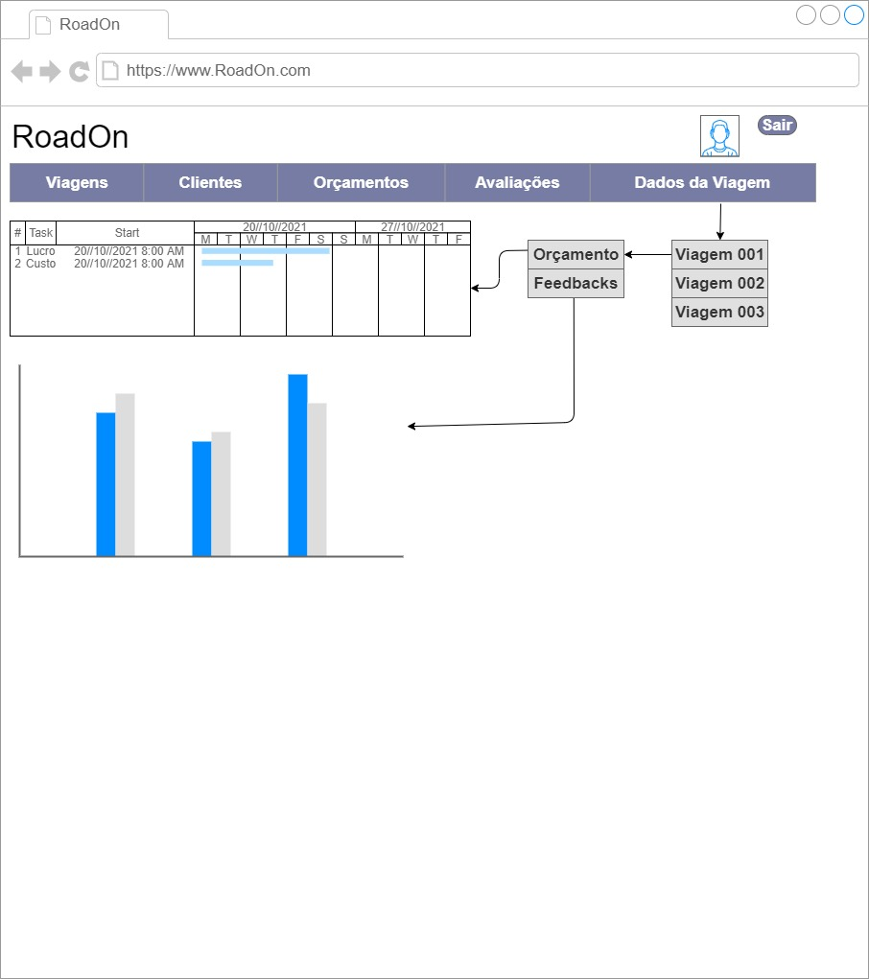

Tela 0007 – Aba Viagens (Visão administrador)

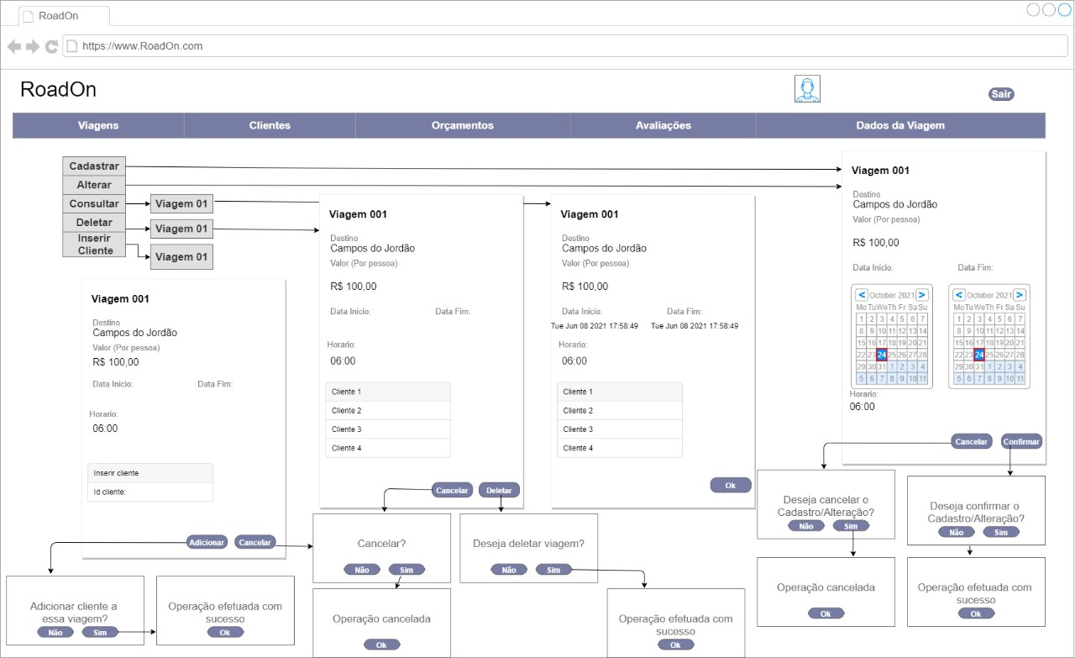

Tela 0008 – Aba viagens (Visão Administrador)

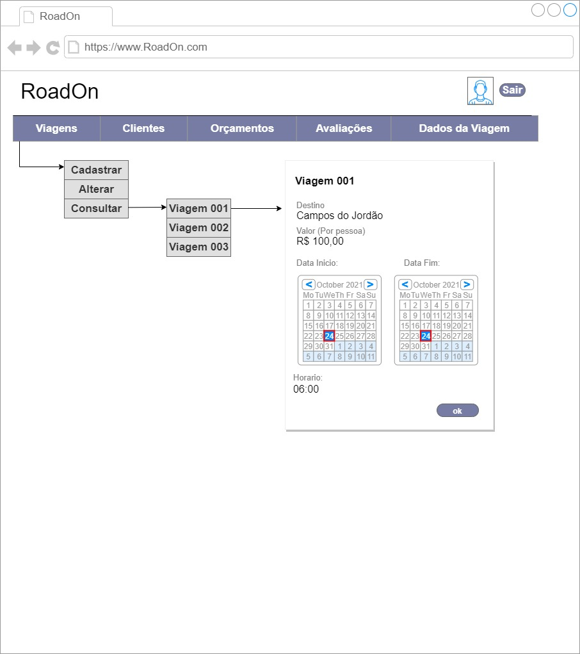

Tela 0009 – Aba orçamento (Visão cliente)

